
质量报告

GIS公共服务平台V2项目

数据管理系统

地盈（北京）石油数据技术服务有限公司
二〇一三年一月

文档名称
质量报告

使用约定
本文档主要是对GIS公共服务平台V2项目，按既定节点对项目进度、质量情况进行说明。本文档为公司内部使用。

文档编写人
编写人： | 闫岩 | 编写时间： | 2013-1-10

目录
GIS公共服务平台V2项目数据管理系统 2
1、进度情况 2
1.1项目实际进度与计划进度对比分析 2
1.2项目详细进度情况 3
2.质量情况 3
2.1项目整体质量情况 3
2.2详细质量检测情况 4
2.3质量问题分析 4

GIS公共服务平台V2项目数据管理系统

1、进度情况

1.1项目实际进度与计划进度对比分析
条目 | 时间对比 | 任务对比
项目整体进度（截止此节点） | 滞后 | 任务滞后完成
研发进度（此节点） | 滞后 | 任务滞后完成
测试进度（此节点） | 延迟 | 因开发延迟，测试延迟完成。
此节点，原计划12月17日提交最终版本，12月20日完成测试，实际1月10日提交最终版本，当天完成测试。
项目整体由于研发进度滞后，导致整个项目滞后完成。

1.2项目详细进度情况

1.2.1研发
任务项 | 时间
修复Bug | 2012/12/3—2013/1/10
研发本节点完成计划任务。并已经与2013年1月5日前提交测试版本，计划于2013年1月10日提交最终测试版本。

1.2.2测试
任务项 | 时间
功能测试 | 2012/12/22—2012/12/29  2013/1/10---2013/1/10

2.质量情况

2.1项目整体质量情况
经质量部门认真检测，数据平台的绘图和搜索功能已基本实现，能够画点、画线、画面和进行简单的搜索。细节上的问题存在较多，还有较大的改善余地。截止目前系统尚存20多个未修复bug， 功能测试通过率为88%，用户体验评分较低。在性能方面：目前系统操作响应迟缓。经测试部门确认，由于系统功能性尚不够完善，暂不具备做性能测试要求。综上，质量部门建议，其一，处理遗留问题，继续完善搜索、绘图功能和流程；其二，优化源代码，使之结构清晰；其三，在功能完善的前提下，考虑性能问题，提高系统性能。

2.2详细质量检测情况
模块 | 功能 | 功能描述 | 实现情况 | 备注
图层 | 图层新建 | 支持图层的新建 | 实现 | 存在bug
图层 | 图层查看 | 支持用户查看图层及其字段的详细信息 | 实现 | 存在bug
图层 | 图层删除 | 支持用户删除图层 | 实现 | 存在bug
图层 | 图层切换 | 支持不同图层之间的切换 | 实现 | 存在bug
图层 | 图层叠加 | 实现不同图层的叠加功能 | 实现 | 存在bug
图层 | 要素编辑 | 支持用户可以在图层中通过绘图工具添加或编辑要素 | 实现 | 存在bug
图层 | 图层上传 | 支持用户的上传图层的功能 | 实现 | 存在bug
图层 | 图层下载 | 支持用户可以下载当前存在的图层 | 实现 | 存在bug
电子地图 | 缩放工具栏 | 支持12级以上的缩放比例尺 | 实现 | 存在bug
电子地图 | 平移地图 | 支持4个方向的平移， | 实现 | 存在bug
电子地图 | 地图切换 | 支持不同底图之间的切换 | 实现 | 存在bug
电子地图 | 地图叠加 | 实现对图层的叠加功能 | 实现 | 存在bug
电子地图 | 测量工具 | 支持在电子地图上使用鼠标来进行测量距离，面积以及地理位置的查询功能 | 实现 | 存在bug
管理 | 模板管理 | 1. 图层的模板可以进行新建，修改以及删除操作  2. 模板的字段可以进行新建，修改以及删除操作 | 实现 | 存在bug
管理 | 分类管理 | 分类图标可以进行修改 | 实现 | 存在bug
管理 | 别名管理 | 图层别名可以进行修改 | 实现 | 存在bug
权限设置 | 权限管理 | 对普通用户和管理员用户登陆数据平台后的页面根据其权限设定 | 实现 | 存在bug

2.3质量问题分析

2.3.1质量检测发现问题分析
GIS公共服务平台V2——数据管理系统，质量部门已经完成质量检测。系统细节功能和流程问题较多，由于检测时间紧张，质量部门尚不能覆盖所有细节问题，根据系统目前情况还需要测试部门继续测试。
功能问题 | 测量：测面积时而无测量结果显示。 | 待解决
功能问题 | 地图叠加：湖南底图，叠加中国地图，比例尺缩到最小，中国地图仍看不完全。 | 待解决
功能问题 | 地图叠加：湖南底图，叠加中国地图，叠加后湖南底图偶尔可以拖拽到任意位置。 | 待解决
功能问题 | 分类管理：类别项不可以维护。 | 待解决
功能问题 | 录入操作和管理可同时进行：录入一条线，在对话框界面弹出后，点击管理，找到这条线的模版，删除一个字段，字段在模版里，已经删除，在对话框里尚存在。 | 待解决
功能问题 | 提示表意有误。录入保存后，未做任何修改，再次点保存，弹出修改成功提示。 | 待解决
性能问题 | 系统响应较慢。 | 待解决
界面问题 | 系统涉及到很多列表，列表显示不美观。 | 待解决
设计问题 | 普通用户登录后，可以看到所有的图层类别，但只能查看自建的图层详情。这个流程设计还需要仔细考虑：普通用户是否需要查看到他人建立的图层，但无修改权限，或者是普通用户可以查看哪些图层，要根据管理员给其划分权限，或者认为普通用户只需要查看自建图层，那么在显示时，他人建立的图层类别就无需显示。 | 待解决

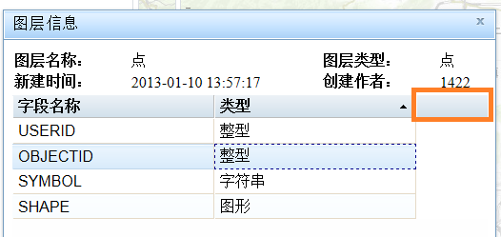
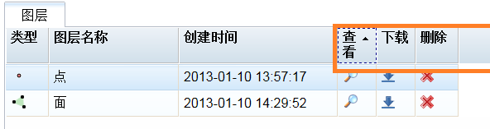

2.3.2 bug分析
- 内部测试Bug分析
截止当前，GIS公共服务平台V2——数据管理系统，测试部门共报出282个bug，已关闭259个，激活23个.

Bug状态统计：

条目 | 值 | 百分比
已关闭 | 259 | 92%
激活 | 23 | 8%

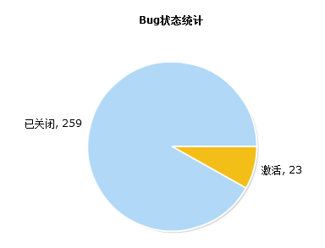

Bug解决方案统计：
条目 | 值 | 百分比
已解决 | 214 | 83%
外部原因 | 14 | 5%
设计如此 | 10 | 4%
不予解决 | 7 | 3%
无法重现 | 7 | 3%
重复Bug | 6 | 2%
延期处理 | 1 | 0%

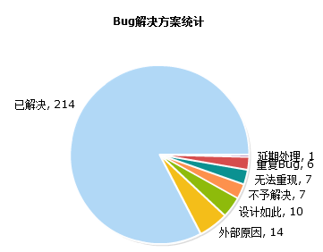

Bug严重程度统计：
条目 | 值 | 百分比
1级 | 11 | 4%
2级 | 58 | 21%
3级 | 169 | 60%
4级 | 42 | 15%
5级 | 2 | 1%

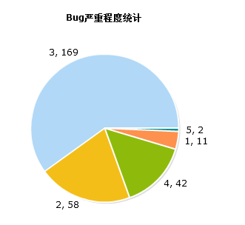

数据平台详细功能情况请参看测试报告：

